年产6500吨锂电池电解液添加剂技改项目

**环境影响评价公众参与说明**

**建设单位：泰兴华盛精细化工有限公司**

**二〇二四年五月**

**1 概述**

根据《环境影响评价公众参与办法》，建设单位开展年产6500吨锂电池电解液添加剂技改项目环境影响评价期间进行了首次公示、征求意见稿公示和全本公示，采用网络公示、张贴公告、报纸公示等形式征求社会各界对年产6500吨锂电池电解液添加剂技改项目建设所产生的环境影响、污染防治等方面的意见和建议。

通过公众参与，将公众参与的结论体现在报告中，可使环评的对策更具合理性、实用性和可操作性，环保部门在报告审批时充分考虑公众的意见。

**2 首次环境影响评价信息公开情况**

**2.1 公开内容及日期**

建设单位于2024年3月19日-2024年4月1日进行了本项目的首次公示，公示的内容包括建设项目名称、选址、建设内容等基本情况，建设单位名称和联系方式、环境影响报告书编制单位的名称、公众意见表的网络链接、提交公众意见表的方式和途径等。

本项目公示内容严格按照《环境影响评价公众参与办法》（以下简称《办法》）要求执行，本项目环评委托函的时间为2023年3月1日，故公示时间在确定环境影响报告书编制单位后7个工作日内，综上所述本项目首次公示的内容和日期符合《办法》要求。

**2.2 公开方式**

本项目的首次公示是在华盛集团公司江苏华盛锂电材料股份有限公司网站（http://www.sinohsc.com/jshs/news/show-15731.html）上进行的，公示时间是2024年3月19日-2024年4月1日，并附有环评单位和建设单位的联系方式。网页页面截图见图 2.2-1。

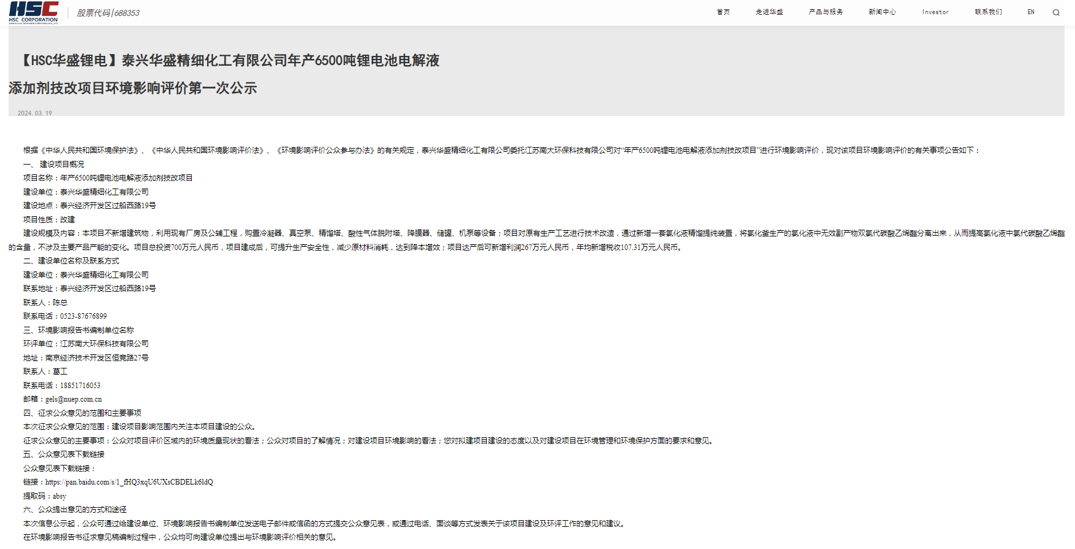

**图 2.2-1 建设单位网站首次公示截图**

江苏华盛锂电材料股份有限公司网站属于建设单位网站，属于《办法》要求的建设单位网站，符合《办法》要求。

**2.3 公众意见情况**

一次公示期间，无公众反馈意见。

**3 征求意见稿公示情况**

**3.1 公示内容及时限**

建设单位于2024年4月21日-2023年5月7日进行了本项目的征求意见稿公示，公示的内容包括环境影响报告书征求意见稿全文的网络链接及查阅纸质报告书的方式和途径、征求意见的公众范围、公众意见表的网络链接、公众提出意见的方式和途径、公众提出意见的起止时间。

征求意见稿是主要内容均已完成的环境影响报告书，公示时限为10个工作日，符合《办法》要求。

**3.2 公示方式**

**3.2.1 网络**

本项目征求意见稿网络公示是在华盛集团公司江苏华盛锂电材料股份有限公司网站（http://www.sinohsc.com/jshs/news/show-15740.html）上进行的，公示时间是2024年4月21日-2024年5月7日，并附有环评单位和建设单位的联系方式。网页页面截图见图 3.2-1。

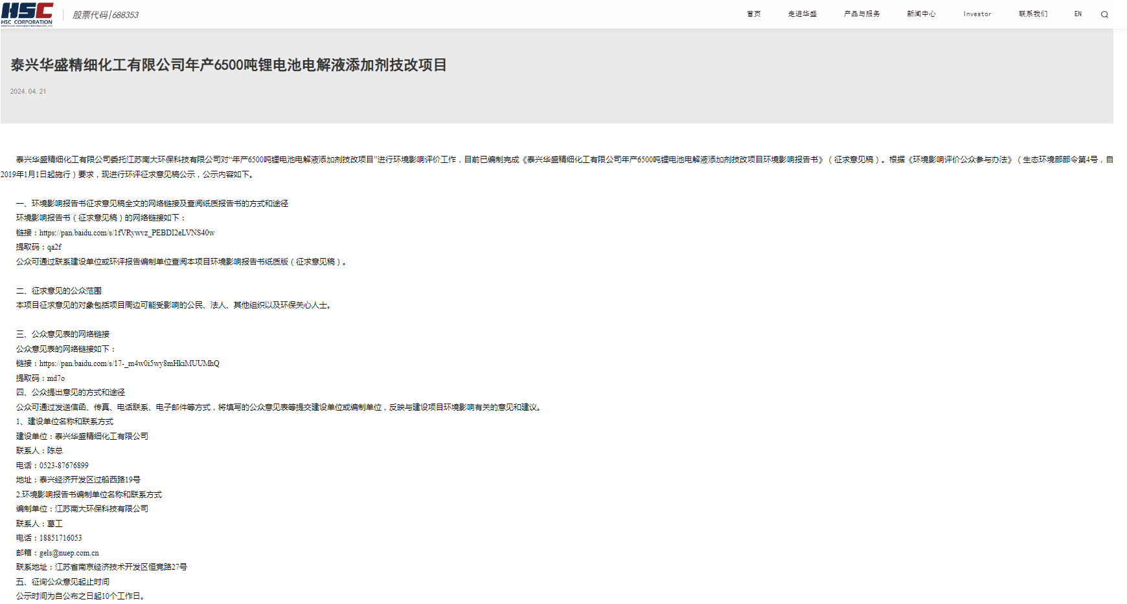

**图 3.2-1 建设单位网站征求意见稿公示截图**

江苏华盛锂电材料股份有限公司网站属于建设单位网站，属于《办法》要求的建设单位网站，符合《办法》要求。

**3.2.2 报纸**

本项目的征求意见稿报纸公示是在扬子晚报上进行的，公示时间是2024年4月26日和2024年4月29日，并附有环评单位和建设单位的联系方式。报纸公示照片见图 3.2-2。

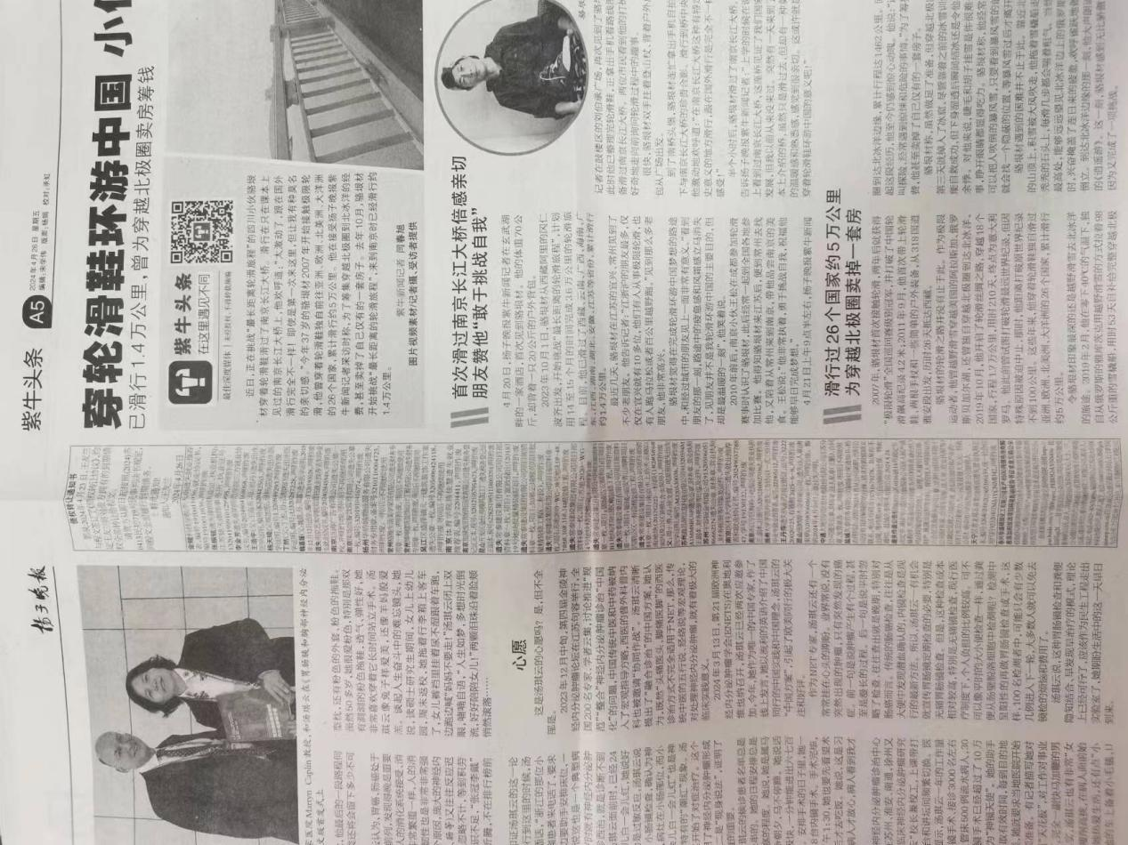

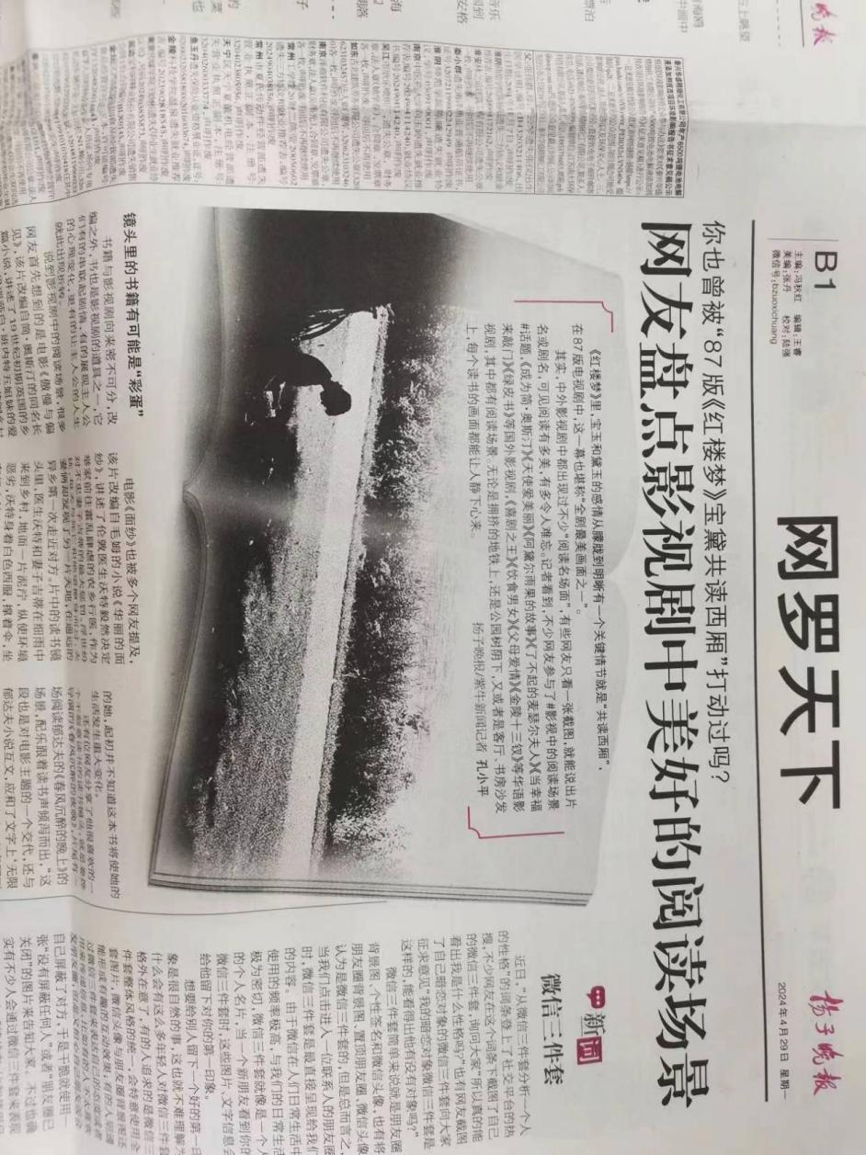

**图 3.2-2扬子晚报征求意见稿公示照片**

扬子晚报是江苏省内知名的报纸媒体，属于《办法》要求的建设项目所在地公众易于接触的报纸，符合《办法》要求。

**3.2.3 张贴**

本项目的征求意见稿现场张贴公示是在项目场地及项目周边村庄公示栏进行的，公示时间是2024年4月21日-2024年5月6日，并附有环评单位和建设单位的联系方式。张贴公示照片见图 3.2-3~3.2-5。

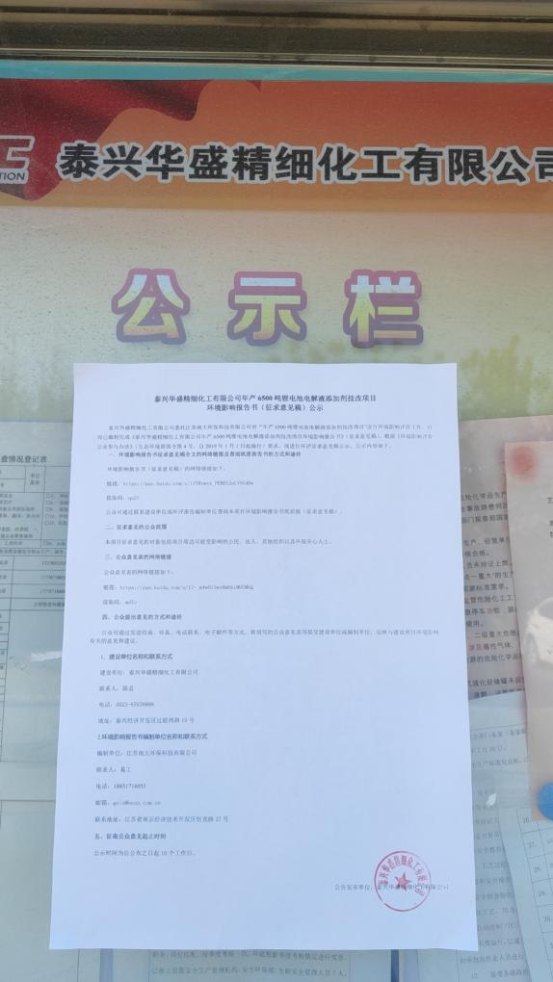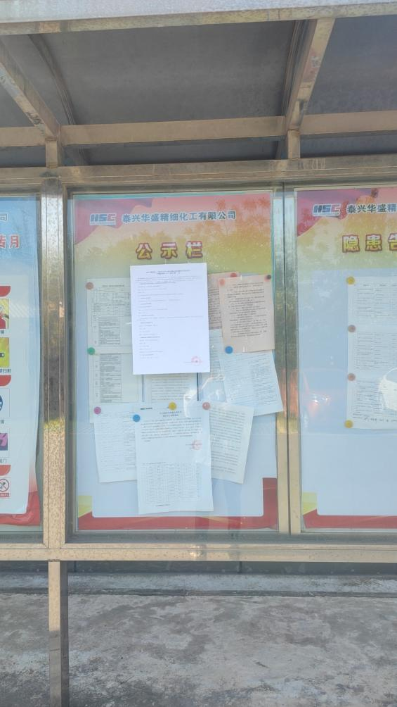

**图 3.2-3现场征求意见稿公示照片-项目场地**

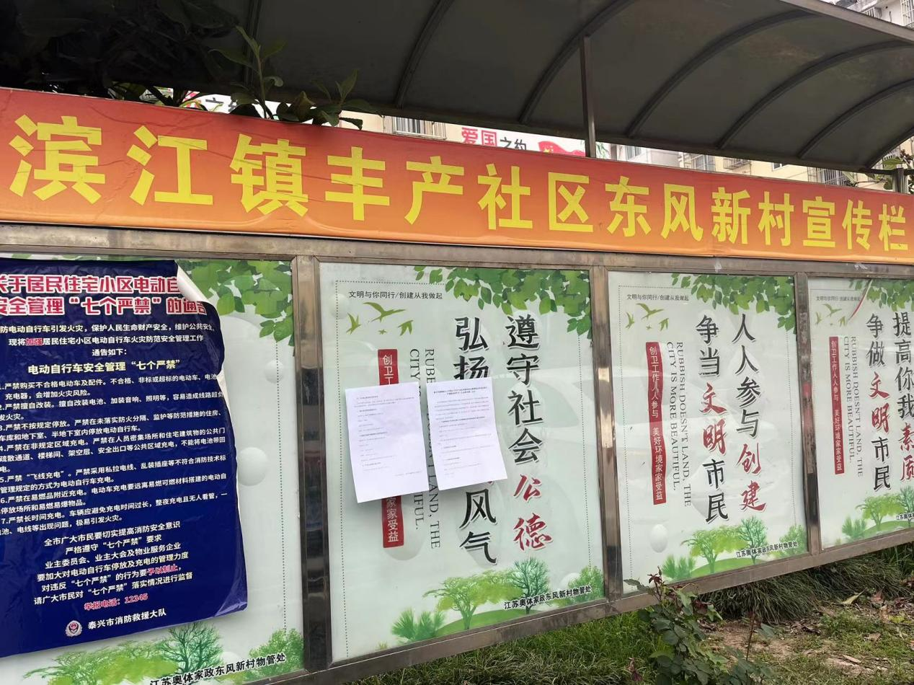

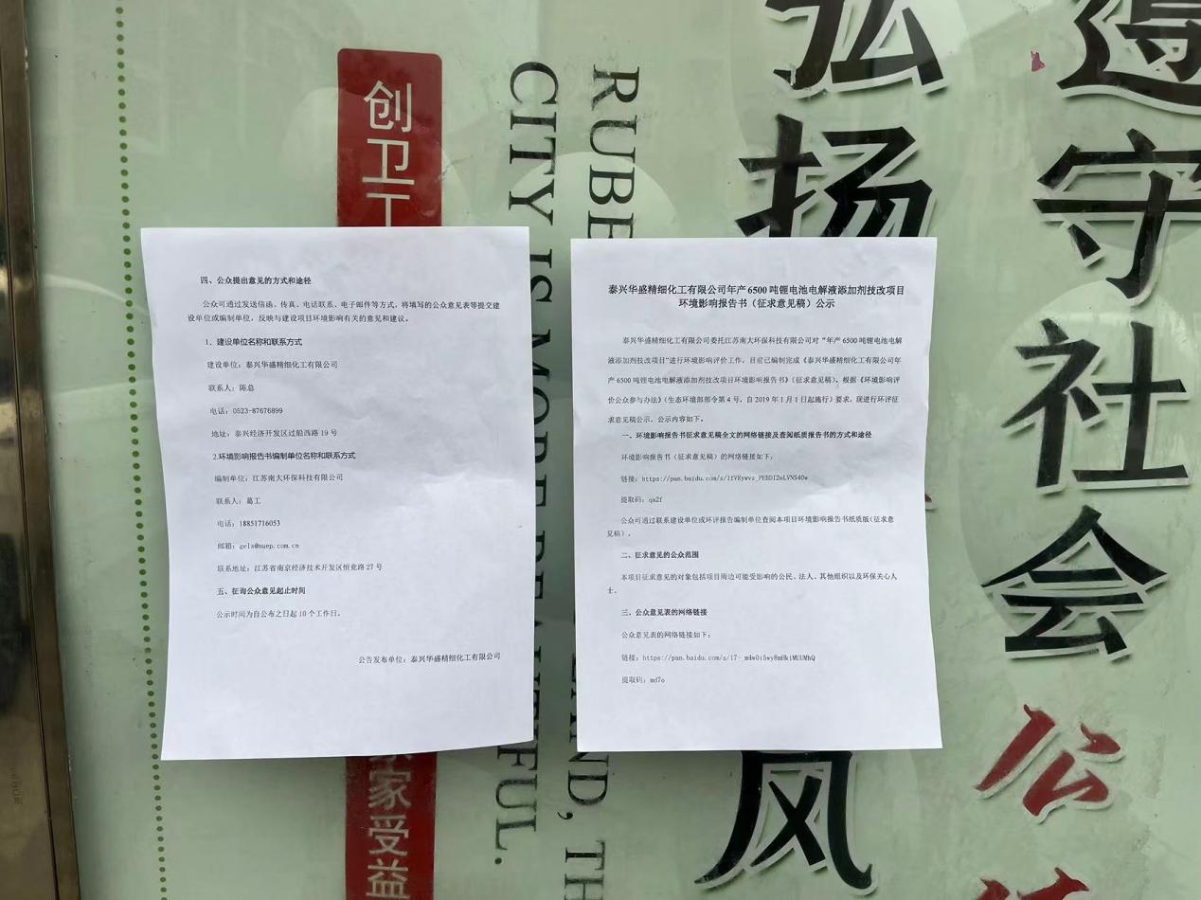

**图 3.2-4现场征求意见稿公示照片-东风新村**

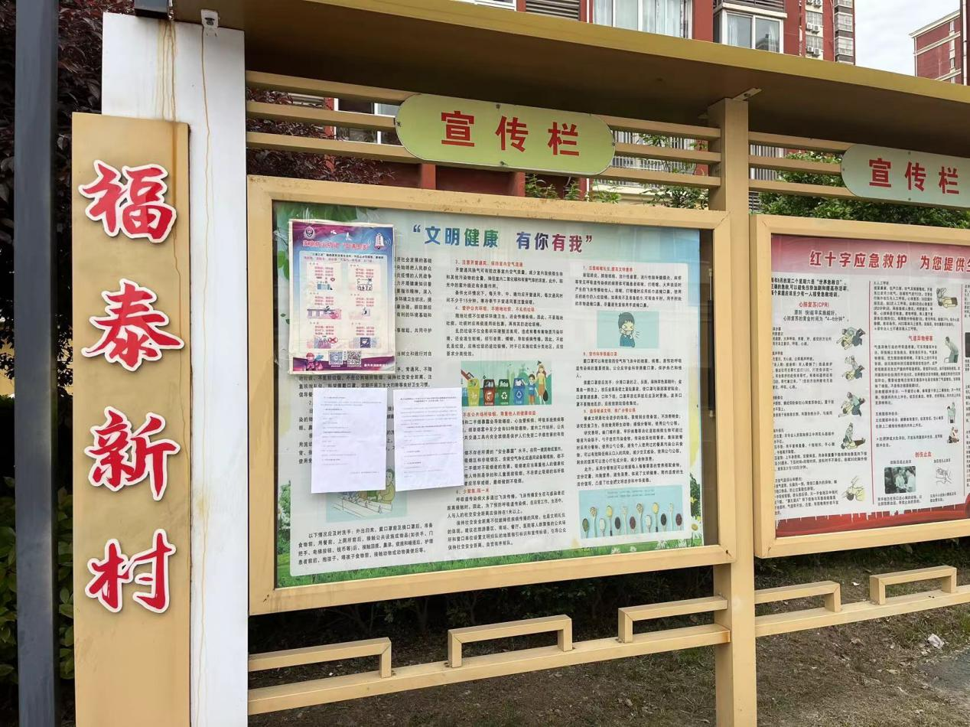

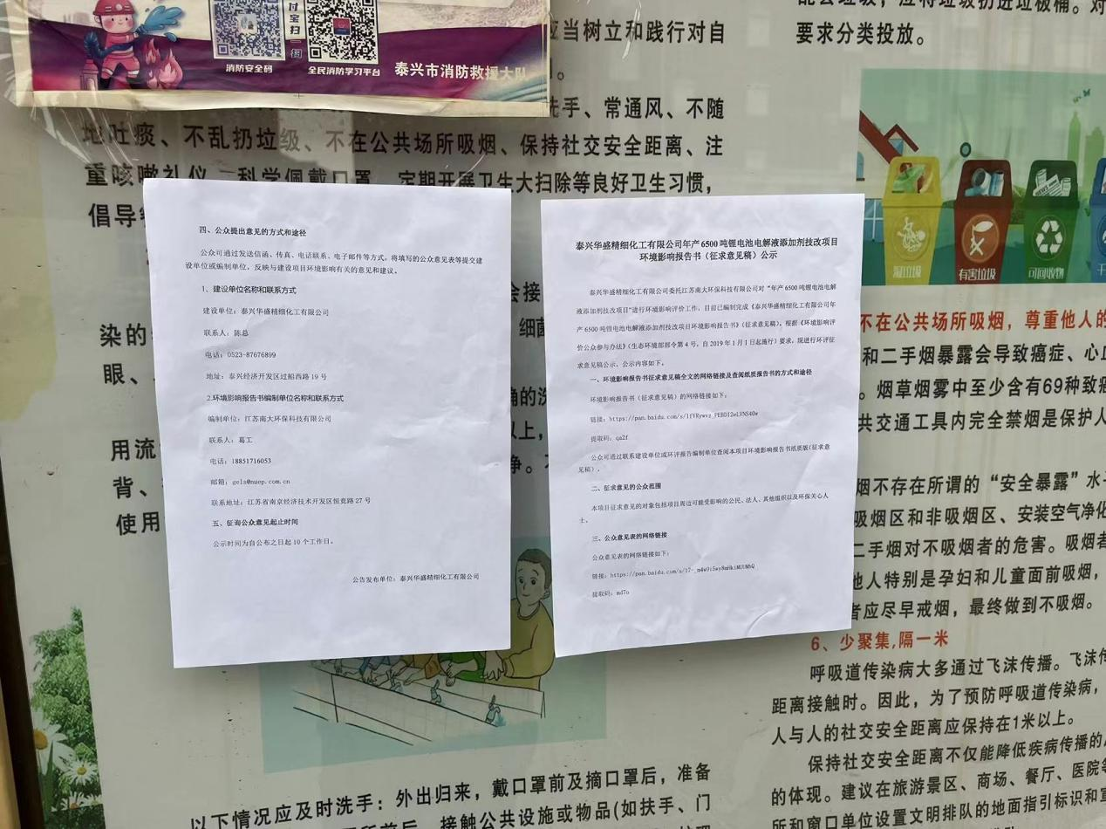

**图 3.2-5现场征求意见稿公示照片-福泰新村**

张贴公示的地点为项目场地及周边村庄公示栏，张贴位置为较明显，属于《办法》要求的公众易于知悉的场所符合《办法》要求。

**3.3查阅情况**

征求意见稿公示期间，建设单位在网络公示的内容里附有征求意见稿的网络链接，并在报纸公示和张贴公示中均提供了征求意见稿查阅网址，在建设单位和环评单位处准备了征求意见稿的纸质报告，并在所有公示方式内均告知了公众可以网络公示查看环境影响报告书征求意见稿或在环评单位和建设单位查阅纸质报告。

根据征求意见稿公示期间的实际情况，公众选择查阅征求意见稿的方式均为网络下载，未有公众前往建设单位和环评单位处查阅纸质报告。

**3.4公众提出意见情况**

二次公示期间，无公众反馈意见。

**4公众意见处理情况**

公示期间不涉及公众意见反馈。

**5 报批前公开情况**

**5.1 公开内容及日期**

建设单位于2024年6月18日进行了本项目的报批前全本公示，公示的内容包括拟报批的环境影响报告书全文和公众参与说明。

拟报批的环境影响报告书全本不包含国家秘密、商业秘密、个人隐私等依法不应公开内容，并同步附有公众参与说明，符合《办法》要求。

**5.2 公开方式**

本项目的报批前全本公示是在华盛集团公司江苏华盛锂电材料股份有限公司网站（http://www.sinohsc.com/jshs/news/）上进行的，公示时间是2024年6月18日。网页页面截图见图 5.2-1。

**图 5.2-1 建设单位网站全本公示截图**

江苏华盛锂电材料股份有限公司网站属于建设单位网站，属于《办法》要求的建设单位网站，符合《办法》要求。

**5.3公众提出意见情况**

报批前公示期间，无公众反馈意见。

**6 其他**

本项目公示期间的公示的文本内容、报告书征求意见稿、报告书全本以及公众反馈的意见均已整理存档备查。

**7公众参与“四性”分析**

1、程序合法性分析：

2024年3月1日接受建设单位委托，评价单位于2024年3月19日-2024年4月1日在华盛集团公司江苏华盛锂电材料股份有限公司网站（http://www.sinohsc.com/jshs/news/show-15731.html）上进行第一次信息公示；在评报告书初稿完成后，2024年4月21日-2023年5月7日，共10个工作日，在华盛集团公司江苏华盛锂电材料股份有限公司网站（http://www.sinohsc.com/jshs/news/show-15740.html）上进行第二次公示。建设单位于2024年6月18日在江苏华盛锂电材料股份有限公司网站（https://www.XXXXXXXX.html）开始进行本项目的报批前全本公示。所以本次公众参与程序符合《环境影响评价公众参与办法》（生态环境部令第4号，2019年1月1 日起施行）。

2、形式有效性分析：

本次环评第一次通过了网络公示等形式，第二次通过了网络公示、报纸公示、现场张贴等形式，报批前公示通过了网络公示等形式，公开征求了公众意见，公众参与形式符合规定要求。

3、对象代表性分析：

通过网络、报纸、现场张贴多种形式，可以覆盖不同职业、年龄阶段、文化程度的对象，本次公众参与活动覆盖面广，包含了直接受影响人群（敏感保护目标内居民），受访对象具有较高代表性。

4、结果真实性分析：

公示信息真实有效、透明公开。综上所述，本次环评报告公众参与的合法性、有效性、代表性、真实性均符合相关规定要求。

**8 诚信承诺**

我单位已按照《环境影响评价公众参与办法》要求，在年产6500吨锂电池电解液添加剂技改项目环境影响报告书编制阶段开展了公众参与工作，在环境影响报告书中充分采纳了公众提出的与环境影响相关的合理意见，对未采纳的意见按要求进行了说明，并按照要求编制了公众参与说明。

我单位承诺，本次提交的《年产6500吨锂电池电解液添加剂技改项目环境影响评价公众参与说明》内容客观、真实，未包含依法不得公开的国家秘密、商业秘密、个人隐私。如存在弄虚作假、隐瞒欺骗等情况及由此导致的一切后果由泰兴华盛精细化工有限公司承担全部责任。

承诺单位：泰兴华盛精细化工有限公司

承诺时间：2024年6月18日